棠外附小一年级下册周末作业（四）
班级 姓名 家长签字
一、 看拼音写词语
lǎo shù bǎi suì ān jiā shuō huà gào sù

yí lì zhǒng zi diǎn xīn shēng yīn gǎn zǒu

二、 你会写出下列字宝宝的笔顺吗？试一试吧！
诉： 共（ ）画，第七画是（ ）
声： 共（ ）画，第四画是（ ）
赶： 共（ ）画，第五画是（ ）
三、比一比，再组词。
白（ ） 中（ ） 粒（ ） 音（ ）
百（ ） 种（ ） 拉（ ） 香（ ）
四、填一填。
部首 | 表示的意思 | 例字（至少写四个）
讠 | 和（ ）有关
禾 | 植物（多为粮食）
米 | 植物（多为谷类）
五、小朋友，右图中画了谁？他们分别在干嘛呢？请用几句通顺的话给大家介绍一下吧。(记得前面空两格哦)
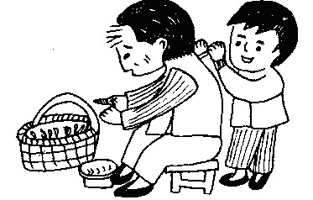
六、我是小小阅读家，孩子们请继续阅读《同步拓展阅读》第四单元吧！

